# Pišček pobira jajčka 3

Pomagaj malemu piščku pobrati vsa jajčka.

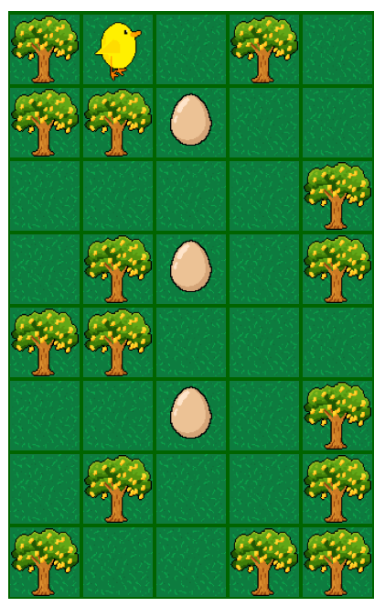

## Ideja rešitev

Prepoznamo vzorec pri razporeditvi jajčkov. Poberemo jih s uporabo zanke. Pri kateri se premaknemo naprej poberemo jajček in spet se premaknemo naprej.

## Rešitev

